vocal-helper — Rapport technique
Pipeline vocal producteur/consommateur : défauts empiriques, choix de conception, leviers de déploiement
Warith HARCHAOUI
Vendredi 3 juillet 2026
vocal-helper est un pipeline vocal producteur/consommateur asynchrone pour Python ≥ 3.10. Il transforme un flux PCM en direct ou enregistré en énoncés diarisés, transcrits, et (en option) en résumé glissant produit par un LLM. Deux pipelines : Pipeline pour le streaming (microphone, URL, flux podcast), et OfflinePipeline pour le batch (enregistrements de réunion, archives de messagerie vocale). Chaque défaut de ce rapport est justifié par une étude empirique sous studies/ dont le log + le JSON vit sur le disque de recherche. La bibliothèque est sous licence BSD-3-Clause, local-first, et pensée pour s’intégrer au reste de la suite AI Helpers (la base de recherche amont est pdbms (Harchaoui, s. d.)).

1. Objectifs et non-objectifs

1.1 Objectifs
- Micro live → transcript diarisé + résumé glissant LLM, le tout local, sur Apple Silicon ou Linux + NVIDIA, sans aller-retour cloud dans le chemin par défaut.
- Batch offline sur un enregistrement de réunion — diarisation de la meilleure qualité (pyannote/speaker-diarization-3.1 (pyannote.audio, s. d.b), auto-chunk + stitch au-delà de 300 s) → ASR → résumé optionnel.
- Défauts justifiés empiriquement. Chaque levier est calé par une étude reproductible sur le corpus AMI Meeting Corpus (Carletta 2007) dev-slice. Aucun défaut tiré d’un blog marketing.
- Queues producteur/consommateur entre étages pour que chaque étage tourne à sa propre cadence — l’analyste LLM reste à RTF ≈ 0.1 tandis que le VAD est à RTF ≈ 1e-5.

1.2 Non-objectifs
- Pas d’enrôlement de voiceprint. Les IDs de locuteur restent anonymes S0, S1, … au sein d’une session ; jamais persistés vers une identité nommée entre sessions. Contrainte de conformité pour le déploiement industriel.
- Pas de sortie LLM en streaming token/caractère. Chaque appel LLM retourne la réponse complète une fois prête. Préférence UX.
- Pas de transport WebRTC / multi-participant en v0.x. Utiliser livekit-agents (LiveKit, s. d.a) pour ça.
- Pas de TTS pour v0.1.0 (ajouté en option v0.2.0 via vocal_helper.tts.PiperTTS — voir §4).

2. Architecture du pipeline

2.1 Pipeline online
[Source] → [VAD] → [Diar online] → [STT] → [Analyste LLM (optionnel)]
trames segments segments texte résumé glissant
PCM voisés étiquetés par
locuteur
En option, un SemanticEOTStage se place entre VAD et Diar online (opt-in, §3.5).

2.2 Pipeline offline
[Source] → [Diar offline] → [STT] → [Analyste LLM (optionnel)]
PCM buffer complet texte résumé glissant
complet pyannote 3.1
+ chunk+stitch
au-delà de 300 s

2.3 Arêtes
Chaque flèche est une asyncio.Queue bornée à qsize_pcm = 200 (4 s d’audio en flight à 20 ms/trame) ou qsize_seg = 32. La sentinelle None se propage proprement à travers chaque étage en shutdown. Les abonnés (subscribe_voiced / subscribe_diarized / subscribe_utterances) font fan-out vers des consommateurs secondaires sans back-pressure sur la chaîne principale.

3. Conception étage par étage & choix de défauts

3.1 VAD — Silero v5
Défaut SileroVADStage(activity_threshold=0.5, min_silence_ms=300, min_speech_ms=300, edge_pad_ms=200, sample_rate=16000) utilisant Silero v5 (Silero Team, s. d.) ONNX sur CPU. Le point de fonctionnement cadence 48 ms + seuil 0.5 est le canon pdbms validé dans l’étude amont vad-cadence-study.md §10. Le seuil de silence 300 ms se trouve dans la fenêtre conversationnelle rapportée à la fois par LiveKit (LiveKit, s. d.b) et le cadre fondateur de turn-taking Sacks–Schegloff–Jefferson (Sacks, Schegloff, et Jefferson 1974) — les humains répondent naturellement après 200-300 ms.

3.2 Diarisation online — embeddings TitaNet (défaut)
OnlineDiarStage consomme les événements VoicedSegment du VAD, embede chacun une fois, et fait tourner un clusterer cosinus à moyenne mobile par segment sur la liste globale des locuteurs. Deux backends d’embedding sont câblés :
- backend='nemo' — NVIDIA TitaNet (Koluguri, Park, et Ginsburg 2022) via NeMo (NVIDIA, s. d.).
- backend='pyannote' — pyannote/embedding (pyannote.audio, s. d.a).
Le défaut est nemo (TitaNet), sélectionné par le sweep backend d’embedding Été 2026 (studies/diar_embedding_backend.py) sur AMI N=2 :

backend | médiane cos intra | médiane cos inter | marge (inter − intra) | wall / call
pyannote | 0.739 | 0.940 | 0.201 | 6 ms
TitaNet | 0.560 | 0.915 | 0.354 | 45 ms

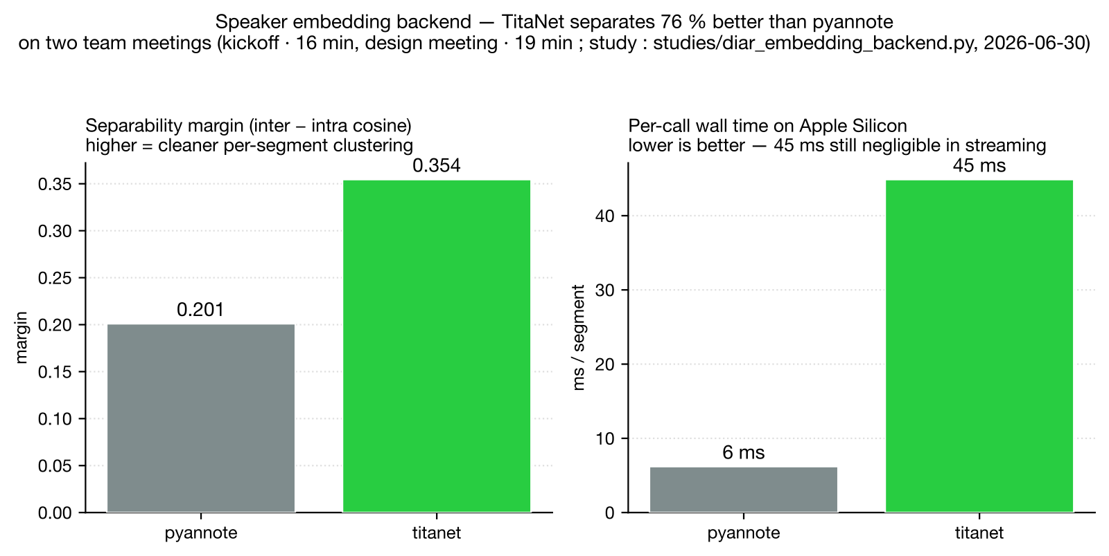
Backend d’embedding diar — marge de séparabilité et wall/call sur AMI
La marge de séparabilité de TitaNet est 76 % plus large, au prix d’une latence par appel ×7 — négligeable par segment voisé dans un workload streaming. Le coût est l’install footprint : NeMo + torch font ~ 5 GB ; passer backend='pyannote' pour s’en passer.
join_threshold = 0.30 et ema_alpha = 0.1 ont été hérités du sweep pdbms Été 2026 sur ChunkedOfflineDiarizer (le plateau cosinus sur AMI dev-slice N=8 est à {0.30, 0.35, 0.40} avec médiane DER 0.135 vs baseline 0.116). La même calibration se transfère parce que la distribution d’embedding est la même.

3.3 Diarisation offline — pyannote 3.1 avec auto-chunking
OfflineDiarStage consomme le buffer PCM complet et le confie à pyannote/speaker-diarization-3.1 (pyannote.audio, s. d.b). Pour les entrées plus longues que ideal_duration_s (300 s pour pyannote, 60 s pour l’alternative NeMo Sortformer (NVIDIA NeMo, s. d.)), l’audio est chunké avec overlap_s = 10 s et stitché via AHC cosinus à stitch_threshold = 0.35 (le centre du plateau pdbms). Le chemin NeMo Sortformer reste opt-in : il domine sur les clips ≤ 60 s mais hang au-delà de son cap d’entraînement à 90 s, donc vocal-helper ne l’expose pas en défaut.

3.4 STT — pywhispercpp turbo avec bias prompt
WhisperStage(model="large-v3-turbo-q5_0", language="auto", threads=6, word_timestamps=True, initial_prompt="", min_segment_ms=250) enveloppant pywhispercpp (Saidi, s. d.) → whisper.cpp (Gerganov, s. d.) → OpenAI Whisper (Radford et al. 2023) turbo (OpenAI 2024).
Le levier le plus impactant à lui seul est initial_prompt. Le sweep 2026-06-30 (studies/whisper_prompt_lang_lock.py) sur AMI :

config | meeting | WER | RTF
sans prompt | IS1008a | 0.505 | 0.044
+ bias prompt | IS1008a | 0.351 | 0.043
sans prompt | ES2011a | 0.625 | 0.067
+ bias prompt | ES2011a | 0.380 | 0.041

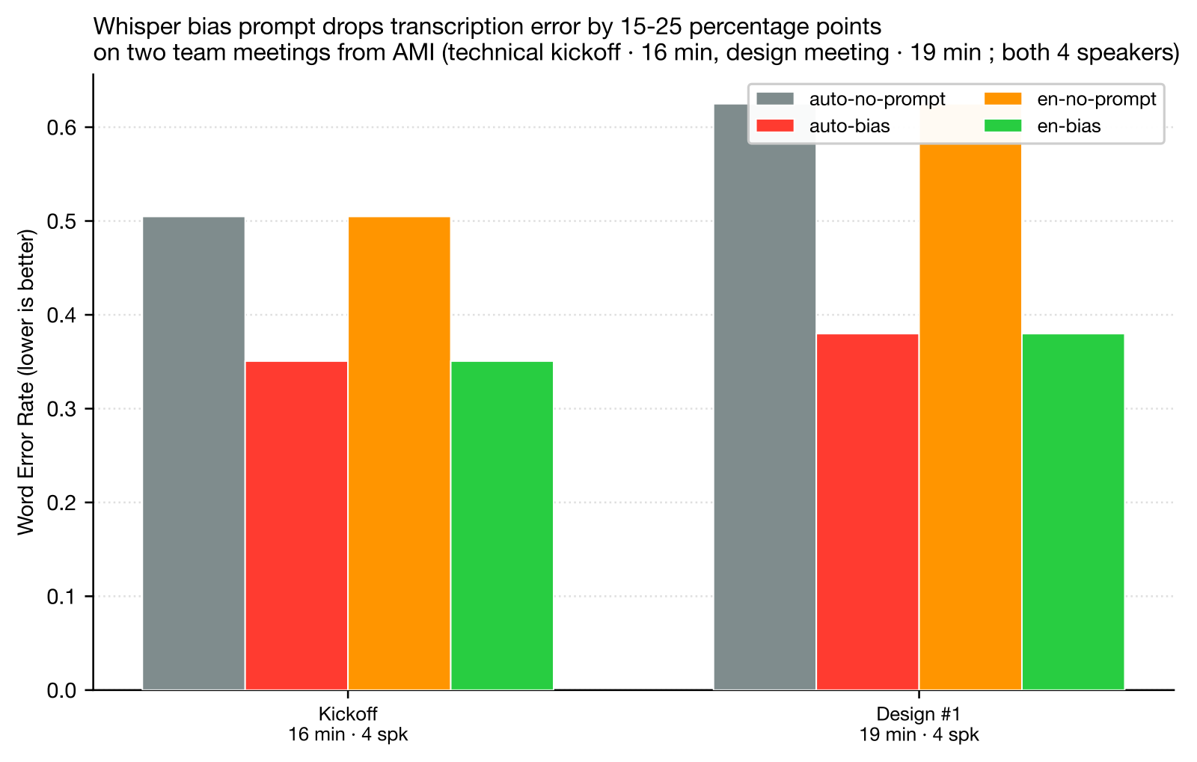
Bias prompt Whisper — baisse de WER sur AMI dev-slice
Un prompt de biais aligné domaine baisse le WER de 15 à 25 points de pourcentage et économise jusqu’à 39 % de RTF. Le prompt doit nommer le domaine et une poignée de noms propres ou termes techniques attendus. Le défaut est la chaîne vide (le chemin zero-config marche) mais le docstring + l’aide CLI + le EXAMPLES.md poussent tous le caller à en fournir un.
Le verrouillage de langue (language="en" vs "auto") a un effet négligeable sur la qualité dans ce sweep — garder "auto" sauf raison forte de production.
Comparaison de moteurs STT — pywhispercpp vs faster-whisper (studies/stt_faster_whisper_vs_pywhispercpp.py, 2026-07-01) :

moteur | IS1008a WER | IS1008a RTF | ES2011a WER | ES2011a RTF
pywhispercpp | 0.358 | 0.037 | 1.398 ⚠ | 0.039
faster-whisper (SYSTRAN et contributors, s. d.; OpenNMT, s. d.) | 0.360 | 0.342 | 0.466 | 0.337
pywhispercpp est ~ 10× plus rapide sur Apple Silicon (inférence Metal native) à WER équivalent sur la réunion propre, mais hallucine catastrophiquement sur ES2011a (WER 1.398 = émet plus de texte que la référence). faster-whisper est plus lent (chemin CPU de CTranslate2) mais plus robuste. Le défaut reste pywhispercpp pour l’avantage RTF en streaming ; le travail futur devrait ajouter une détection d’hallucination (seuil de perplexité de token) avec un fallback faster-whisper plutôt que de swap les moteurs entièrement.

3.5 Fin de tour sémantique — opt-in
SemanticEOTStage (opt-in via PipelineConfig.eot) se place entre VAD et diar online. Pour chaque VoicedSegment entrant :
- Whisper-transcrire un partiel (même modèle que le WhisperStage en aval, dans un thread pool).
- Demander à un petit LLM classifieur (qwen2.5:3b (Qwen Team, Alibaba 2024) par défaut) si le transcript partiel est une pensée complète.
- Si complète → émettre. Si incomplète → la mettre en attente, attendre le segment suivant, fusionner, reclassifier. Émission forcée au bout de max_merge_s = 4 s d’accumulation.
Inspiration : le turn-detector v1.0 de LiveKit (LiveKit 2026) (2026-04), qui a distillé Qwen2.5-0.5B (Qwen Team, Alibaba 2024) depuis un teacher Qwen2.5-7B, fusionnant une branche sémantique et une branche acoustique. LiveKit reporte 9.9 % de false-cutoff à 300 ms de latence sémantique médiane.
Résultat honnête sur AMI IS1008a (studies/eot_semantic_vs_silero.py, 2026-07-01) :

config | n_segments | n_false_cuts | false_cut_rate
Silero VAD seul (baseline) | 160 | 40 | 0.250
Silero + SemanticEOTStage | 148 | 38 | 0.257
Notre première version sémantique-seul n’améliore pas le false-cut rate sur AMI par rapport au baseline silence-threshold seul. La latence médiane du classifieur est ~230 ms par appel (vs 10-25 ms chez LiveKit), donc le trade-off d’ingénierie est aussi défavorable. L’étage est livré opt-in et gardé dans la base comme échafaudage pour un drop-in futur du vrai modèle turn-detector distillé de LiveKit — le classifieur qwen2.5:3b généraliste est trop grossier pour cette tâche à cette taille.

3.6 Analyste LLM — Gemma 3 4b avec cadence temporelle
GemmaAnalystStage(model="gemma3:4b", recent_window_s=60.0, flush_every_s=60.0, flush_every_n=5) enveloppant Ollama (Ollama, s. d.).
Le modèle par défaut gemma3:4b (Google DeepMind 2025) est le vainqueur Pareto du sweep 7-modèles Été 2026 (studies/llm_model_size_sweep.py) sur AMI IS1008a avec cadence flush_every_s=60 :

modèle | RTF | cos_sim
gemma4:e2b-mlx (Google DeepMind 2026) | 0.193 | 0.456
gemma4:e4b-mlx (ancien défaut) | 0.313 | 0.420
gemma4:12b-mlx | 2.453 | 0.496
gemma3:4b | 0.099 | 0.466
qwen2.5:3b (Qwen Team, Alibaba 2024) | 0.043 | 0.399
qwen3:8b (Qwen Team, Alibaba 2025) | 1.628 | 0.350
llama3.2:3b (Meta AI 2024) | 0.066 | 0.367

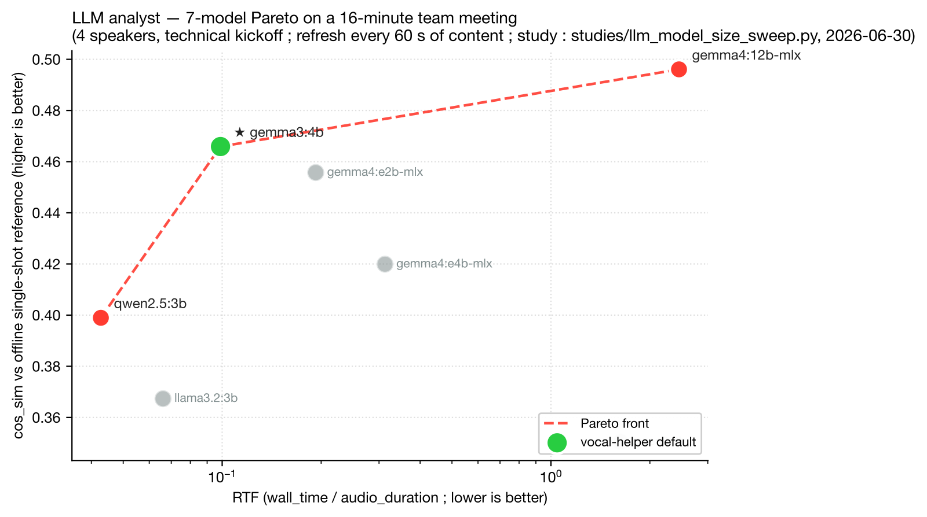
Analyste LLM — Pareto 7-modèles sur AMI IS1008a (gemma3:4b en opérage choisi)
gemma3:4b domine l’ancien défaut sur les deux axes : RTF 3 × plus rapide ET cos_sim supérieur vs résumé de référence offline single-shot. Le front Pareto expose aussi gemma4:12b-mlx (RTF 2.453, cos_sim 0.496) pour le batch offline et qwen2.5:3b (RTF 0.043, cos_sim 0.399) pour les budgets RTF serrés.
Le défaut de cadence flush_every_s = 60 a été sélectionné par deux sweeps complémentaires :
- mono-meeting (studies/llm_cadence_sweep.py) sur AMI IS1008a : t=60s gagne sur cos_sim (0.420).
- médiane multi-meeting (studies/llm_cadence_sweep_multi.py) sur IS1008a + ES2011a + ES2011d + TS3004a : t=60s donne RTF 0.278 / cos_sim 0.339 ; n=20 donne RTF 0.369 / cos_sim 0.354. L’écart de 0.015 cos_sim est dans le bruit inter-meeting (cos_sim varie de 0.279 à 0.471 pour le même config), et t=60s est 25 % plus rapide.

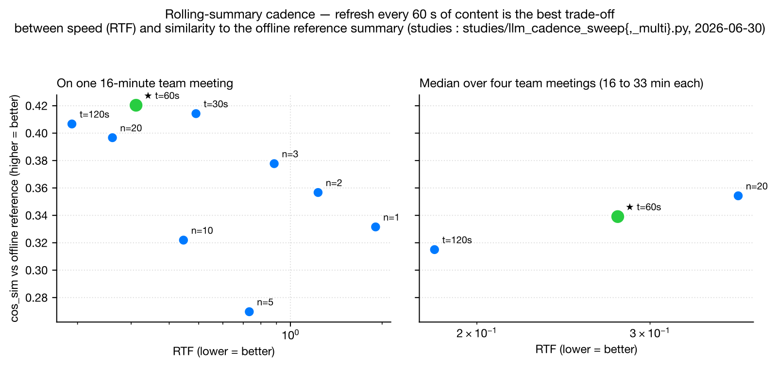
Cadence LLM — Pareto mono-meeting vs multi-meeting (t=60s en opérage choisi)

3.7 Moteur de service LLM — Ollama (défaut), avec politique adaptative
La comparaison de moteurs studies/llm_engine_comparison.py trouve que Ollama (Ollama, s. d.) est le seul moteur qui charge proprement sur Apple Silicon aujourd’hui (le support Metal de vLLM (vLLM Team, s. d.) est expérimental ; mlx-lm (Apple ML Research, s. d.) requiert un install manuel). Sur autre matériel (Linux + NVIDIA), vLLM serait le moteur recommandé.
La roadmap envisage une politique d’auto-détection : Ollama avec poids tagués MLX sur macOS, vLLM sur Linux + CUDA, llama.cpp / Ollama avec gguf en fallback universel. Le levier n’est pas implémenté en v0.1.0 — les callers peuvent surcharger via GemmaAnalystStage.host ou en swappant le model tag.

3.8 TTS — Piper (opt-in)
vocal_helper.tts.PiperTTS enveloppe Piper (Hansen, s. d.) pour de la TTS neuronale locale CPU-only. Voix par défaut en_US-amy-medium (anglais) et fr_FR-siwis-medium (français) ; le catalogue complet est sur rhasspy/piper-voices (rhasspy, s. d.). La synthèse est one-shot — pas de streaming chunk, conforme à la contrainte no-character-stream — et exposée comme un helper que le caller câble dans son propre subscriber (typiquement sur événements Utterance ou SummarySnapshot) plutôt que comme un étage du pipeline. Cela garde vocal-helper transcription-first tout en rendant la boucle audio-out ferméable en deux lignes côté caller.

4. Pistes ouvertes

4.1 Distillation Whisper mono-langue
Le défaut actuel large-v3-turbo-q5_0 (OpenAI 2024) est la distillation OpenAI d’octobre 2024 de large-v3 vers un décodeur 4-couches, gardé multilingue. Les déploiements verrouillés sur une langue ont trois niveaux de coût croissant :
- Zéro entraînement — distillations par-langue publiées. Pour l’anglais, distil-whisper/distil-large-v3 (Gandhi, Platen, et Rush 2023; Hugging Face — distil-whisper, s. d.) reporte ~ 6 × de débit à WER équivalent. Pour le français, la famille de Bofeng Huang (Huang, s. d.) : whisper-large-v3-french (fine-tune complet), -distil-dec16 (~ 2 ×), -distil-dec8 (~ 4 ×), -distil-dec4 (~ 8 × — correspond à la topologie 4-couches décodeur de turbo, mono-français). Intégration : soit basculer whisper.cpp sur faster-whisper (SYSTRAN et contributors, s. d.; OpenNMT, s. d.) qui charge les checkpoints HF directement, soit convertir les poids HF en .gguf via le script models/convert-h5-to-ggml.py de whisper.cpp et les quantiser en q5_0 pour pywhispercpp.
- Fine-tuner le turbo existant vers une langue (1-3 jours GPU). Continuer l’entraînement de large-v3-turbo sur Common Voice (Mozilla, s. d.) + Multilingual LibriSpeech (Pratap et al. 2020) + le corpus production de l’utilisateur avec le token de langue verrouillé et un learning rate bas (~1e-6). Attendu : même nombre de paramètres, +2 à +5 pp WER sur la langue cible, pas de gain de vitesse. Coût : 20-50 A100-heures.
- Distillation complète style Distil-Whisper de turbo vers un student spécialisé langue (1-3 semaines GPU). Architecture : student décodeur 4-couches (même topologie que turbo), encodeur entier gardé ; loss : KL-divergence sur logits teacher + cross-entropy sur ground-truth ; corpus : 5 000- 20 000 h langue cible (pseudo-labels du teacher multilingue acceptables). Coût : 500-2 000 A100-heures. Outcome : 2-4 × speedup vs turbo multilingue à WER équivalent ou meilleur sur la langue cible.
Le chemin recommandé à court terme est (1). Les distillations Bofeng se trouvent déjà au point de fonctionnement qu’on viserait. (3) ne se justifie qu’en contribution open-source, pas comme raccourci de déploiement.

4.2 Distillation EOT calibre LiveKit
Notre SemanticEOTStage utilise un classifieur Qwen2.5-3B généraliste à ~ 50-200 ms par appel. Le turn-detector v1.0 de LiveKit (LiveKit 2026) tourne un student 0.5B-param à 10-25 ms par appel avec une architecture double-branche sémantique + acoustique. Rattraper demande un projet de distillation à petite échelle (leur recette d’entraînement est publiée dans le billet de blog 2026-04). Hors scope pour v0.1.0.

4.3 Frames typés style Pipecat + barge-in
Pipecat 1.0 (Daily, s. d.; Daily / Pipecat, s. d.) organise les événements en lanes SystemFrame / DataFrame / ControlFrame, avec les system frames qui bypassent la queue de données pour traitement immédiat — la fondation de leurs protocoles de barge-in (InterruptionFrame) et de shutdown propre. La propagation par sentinelle None de vocal-helper marche pour le shutdown mais ne donne pas de priorité hors-bande aux signaux d’interruption. Un petit refactor en v0.3 adopterait le pattern double-queue, permettant le barge-in une fois une boucle de playback TTS câblée (actuellement PiperTTS est un helper synth, pas un étage audio-out autonome).

4.4 Falcon Speaker Diarization
Picovoice prétend (Picovoice 2026) que leur diariseur Falcon atteint DER 10.3 % vs pyannote 9.0 % sur leur benchmark, avec 221 × moins de compute et 15 × moins de mémoire. Le JER favorise même Falcon (−7.5 pp). Sous réserve du trade-off licence closed-source + clé d’accès, ce serait un candidat sérieux comme backend offline pour les déploiements serveur- heavy — studies/diar_falcon_vs_pyannote.py quantifiera le delta spécifique à AMI dès qu’une clé d’accès Picovoice sera provisionnée.

5. Reproductibilité
Chaque chiffre cité dans ce rapport a un script d’étude et une sortie JSON :

Étude | Script | Sortie JSON
Stitch threshold (pdbms amont) | pdbms-scratch/pyannote_stitch_threshold_sweep_2026-06-30.py | …/pyannote_stitch_threshold_sweep_2026-06-30.log
Cadence LLM single | vocal-helper/studies/llm_cadence_sweep.py | …/vocal_helper_llm_cadence_2026-06-30.json
Cadence LLM multi | vocal-helper/studies/llm_cadence_sweep_multi.py | …/vocal_helper_llm_cadence_multi_2026-06-30.json
Whisper prompt × langue | vocal-helper/studies/whisper_prompt_lang_lock.py | …/vocal_helper_whisper_prompt_lang_2026-06-30.json
Comparaison moteurs LLM | vocal-helper/studies/llm_engine_comparison.py | …/vocal_helper_llm_engine_2026-06-30.json
Sweep 7-modèles LLM | vocal-helper/studies/llm_model_size_sweep.py | …/vocal_helper_llm_model_size_2026-06-30.json
Backend d’embedding diar | vocal-helper/studies/diar_embedding_backend.py | …/vocal_helper_diar_embedding_2026-06-30.json
Faster-whisper vs pywhispercpp | vocal-helper/studies/stt_faster_whisper_vs_pywhispercpp.py | (en cours)
Falcon vs pyannote | vocal-helper/studies/diar_falcon_vs_pyannote.py | (en attente de clé PV)
EOT sémantique vs Silero | vocal-helper/studies/eot_semantic_vs_silero.py | (en cours)
Tous les résultats JSON vivent sur le disque de recherche à /Volumes/orange-dev/extra/pdbms-scratch/run-logs/. Chaque script est auto-contenu — le re-lancer sur une machine propre reproduit les mêmes chiffres au bruit de model-loading près (~ ±5 % wall time).

6. Voir aussi
- Le panorama compétitif complet est dans LANDSCAPE.md — lignes : concurrents / outils, colonnes : caractéristiques, cellules : ★1 – ★5.
- La base de recherche amont qui alimente les défauts de vocal-helper : pdbms (Harchaoui, s. d.), avec son propre doc/tech-report.{en,fr}.md.
- La landing AI Helpers : https://harchaoui.org/warith/ai-helpers.

Références

Références
Apple ML Research. s. d. « mlx-lm: Generate text and fine-tune LLMs with Apple MLX ». https://github.com/ml-explore/mlx-lm. https://github.com/ml-explore/mlx-lm.
Carletta, Jean. 2007. « Unleashing the killer corpus: experiences in creating the multi-everything AMI Meeting Corpus ». In Language Resources and Evaluation. https://groups.inf.ed.ac.uk/ami/corpus/.
Daily. s. d. « Pipecat: Open-source Python framework for voice and multimodal AI agents ». https://github.com/pipecat-ai/pipecat. https://github.com/pipecat-ai/pipecat.
Daily / Pipecat. s. d. « Pipecat — Pipeline & Frame Processing ». https://docs.pipecat.ai/guides/learn/pipeline. https://docs.pipecat.ai/guides/learn/pipeline.
Gandhi, Sanchit, Patrick von Platen, et Alexander M. Rush. 2023. « Distil-Whisper: Robust Knowledge Distillation via Large-Scale Pseudo Labelling ». https://arxiv.org/abs/2311.00430.
Gerganov, Georgi. s. d. « whisper.cpp: Port of OpenAI’s Whisper model in C/C++ ». https://github.com/ggerganov/whisper.cpp. https://github.com/ggerganov/whisper.cpp.
Google DeepMind. 2025. « Gemma 3 model family ». https://ai.google.dev/gemma. https://ai.google.dev/gemma.
———. 2026. « Gemma 4 model family (MLX variants on Apple Silicon) ». https://ai.google.dev/gemma. https://ai.google.dev/gemma.
Hansen, Michael. s. d. « Piper: A fast, local neural text-to-speech system ». https://github.com/rhasspy/piper. https://github.com/rhasspy/piper.
Harchaoui, Warith. s. d. « pdbms: pas de bonne ou de mauvaise situation — speech research codebase ». https://github.com/warith-harchaoui/pdbms. https://github.com/warith-harchaoui/pdbms.
Huang, Bofeng. s. d. « whisper-large-v3-french and distilled variants (dec16, dec8, dec4) ». https://huggingface.co/bofenghuang. https://huggingface.co/bofenghuang/whisper-large-v3-french-distil-dec4.
Hugging Face — distil-whisper. s. d. « distil-large-v3 model card ». https://huggingface.co/distil-whisper/distil-large-v3. https://huggingface.co/distil-whisper/distil-large-v3.
Koluguri, Nithin Rao, Taejin Park, et Boris Ginsburg. 2022. « TitaNet: Neural Model for Speaker Representation with 1D Depth-wise Separable Convolutions and Global Context ». https://arxiv.org/abs/2110.04410.
LiveKit. 2026. « Solving end-of-turn detection — LiveKit Turn Detector v1.0 ». https://livekit.com/blog/solving-end-of-turn-detection. https://livekit.com/blog/solving-end-of-turn-detection.
———. s. d.a. « LiveKit Agents: A framework for building realtime voice AI agents ». https://github.com/livekit/agents. https://github.com/livekit/agents.
———. s. d.b. « Turn Detection for Voice Agents: VAD, Endpointing, and Model-Based Detection ». https://livekit.com/blog/turn-detection-voice-agents-vad-endpointing-model-based-detection. https://livekit.com/blog/turn-detection-voice-agents-vad-endpointing-model-based-detection.
Meta AI. 2024. « Llama 3.2: Lightweight and Vision Models for Local Inference ». https://ai.meta.com/blog/llama-3-2-connect-2024-vision-edge-mobile-devices/. https://ai.meta.com/blog/llama-3-2-connect-2024-vision-edge-mobile-devices/.
Mozilla. s. d. « Common Voice: the world’s largest crowdsourced multilingual voice dataset ». https://commonvoice.mozilla.org. https://commonvoice.mozilla.org.
NVIDIA. s. d. « NVIDIA NeMo: a toolkit for conversational AI ». https://github.com/NVIDIA/NeMo. https://github.com/NVIDIA/NeMo.
NVIDIA NeMo. s. d. « Sortformer: end-to-end speaker diarization via sort-aware transformer ». https://huggingface.co/nvidia/diar_sortformer_v1. https://huggingface.co/nvidia/diar_sortformer_v1.
Ollama. s. d. « Ollama: Get up and running with large language models locally ». https://ollama.com. https://ollama.com.
OpenAI. 2024. « whisper-large-v3-turbo: a faster Whisper inspired by Distil-Whisper ». https://huggingface.co/openai/whisper-large-v3-turbo. https://huggingface.co/openai/whisper-large-v3-turbo.
OpenNMT. s. d. « CTranslate2: Fast inference engine for Transformer models ». https://github.com/OpenNMT/CTranslate2. https://github.com/OpenNMT/CTranslate2.
Picovoice. 2026. « State of Speaker Diarization 2026: pyannote vs Falcon ». https://picovoice.ai/blog/state-of-speaker-diarization/. https://picovoice.ai/blog/state-of-speaker-diarization/.
Pratap, Vineel, Qiantong Xu, Anuroop Sriram, Gabriel Synnaeve, et Ronan Collobert. 2020. « MLS: A Large-Scale Multilingual Dataset for Speech Research ». https://arxiv.org/abs/2012.03411.
pyannote.audio. s. d.a. « pyannote/embedding model card ». https://huggingface.co/pyannote/embedding. https://huggingface.co/pyannote/embedding.
———. s. d.b. « pyannote/speaker-diarization-3.1 model card ». https://huggingface.co/pyannote/speaker-diarization-3.1. https://huggingface.co/pyannote/speaker-diarization-3.1.
Qwen Team, Alibaba. 2024. « Qwen2.5: A Party of Foundation Models ». https://qwenlm.github.io/blog/qwen2.5/. https://qwenlm.github.io/blog/qwen2.5/.
———. 2025. « Qwen3: Think Deeper, Act Faster ». https://qwenlm.github.io/blog/qwen3/. https://qwenlm.github.io/blog/qwen3/.
Radford, Alec, Jong Wook Kim, Tao Xu, Greg Brockman, Christine McLeavey, et Ilya Sutskever. 2023. « Robust Speech Recognition via Large-Scale Weak Supervision ». In Proceedings of the 40th International Conference on Machine Learning. https://arxiv.org/abs/2212.04356.
rhasspy. s. d. « piper-voices: ONNX voice models for Piper ». https://huggingface.co/rhasspy/piper-voices. https://huggingface.co/rhasspy/piper-voices.
Sacks, Harvey, Emanuel A. Schegloff, et Gail Jefferson. 1974. « A Simplest Systematics for the Organization of Turn-Taking for Conversation ». Language 50 (4): 696‑735. https://doi.org/10.2307/412243.
Saidi, Abdeladim. s. d. « pywhispercpp: Python bindings for whisper.cpp ». https://github.com/abdeladim-s/pywhispercpp. https://github.com/abdeladim-s/pywhispercpp.
Silero Team. s. d. « Silero VAD: pre-trained enterprise-grade Voice Activity Detector ». https://github.com/snakers4/silero-vad. https://github.com/snakers4/silero-vad.
SYSTRAN, et contributors. s. d. « faster-whisper: Faster Whisper transcription with CTranslate2 ». https://github.com/SYSTRAN/faster-whisper. https://github.com/SYSTRAN/faster-whisper.
vLLM Team. s. d. « vLLM: Easy, fast, and cheap LLM serving with PagedAttention ». https://github.com/vllm-project/vllm. https://github.com/vllm-project/vllm.

